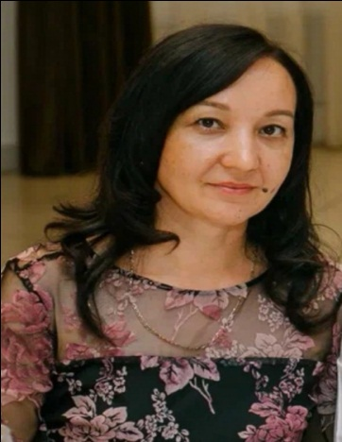
Должность
Заведующий
Ученая степень
Нет
Ученое звание
Нет
Повышение квалификации
Год:
2023
Тема/ проблема повышения квалификации:
Современные подходы к оценке качества дошкольного образования
Обучающая организация:
“Государственное автономное образовательное учреждение дополнительного профессионального образования “Институт развития образования Республики Татарстан”
Профессиональная переподготовка
Направление переподготовки:
Менеджмет в сфере образования
Карьера
Уровень профессионального образоввания
Высшее
Квалификация
Общий стаж:
24 года
Педагогический стаж:
24 года
Стаж в данной должности:
8 лет
Награды, звания
Почетная грамота главы Рыбно-Слободского муниципального района за заслуги в области образования, 2022г.
Почетная грамота Министерства образования и науки РТ, 2024г.

